SISTEMA DE COMUNICACIÓN BASADO EN TECNOLOGÍAS MÓVILES PARA MEJORAR EL FLUJO DE INFORMACIÓN EN UNA ORGANIZACIÓN EDUCATIVA.

Christian Rojas, Ingeniero de Sistemas,
Universidad Distrital Francisco José de Caldas, Novatec Ltda.,
cdavidrojasq@gmail.com, Colombia

Juli Salinas, Ingeniera Telemática
Universidad Distrital Francisco José de Caldas,
Informática & Tecnología Stefanini S.A.,
jpaolasalinas@gmail.com, Colombia

Rafael Manrique, Aspirante a obtener el título de Ingeniero de Sistemas,
Universidad Distrital Francisco José de Caldas,
CRM Direct Plus S.A.S.
ramanriquef@gmail.com, Colombia

Resumen—Este documento es la presentación compacta del proyecto de grado a desarrollar “Sistema de comunicación basado en tecnologías móviles para mejorar el flujo de información en una organización educativa”, el cual propone mejorar el proceso de comunicación entre las diferentes partes de una comunidad estudiantil permitiendo disminuir la incertidumbre aumentando el control que existe en el canal de comunicación, La finalidad es que la información sea accesible en cualquier momento para los directos interesados incorporando un nuevo medio de comunicación más confiable con diferentes funciones que facilitaran inicialmente a los padres de familia, a los profesores y directivos de los colegios de educación media la posibilidad de tener un canal de comunicación siempre disponibles y actualizado, basándose en la teoría de que una de las falencias de la educación en Colombia es la falta de control y comunicación entre los actores y los anticuados modelos de comunicación que prevalecen aún bajo el conocimiento de las falencias a las que estas conllevan; esta implementación se realizará por medio de diferentes tecnologías.

Palabras clave— Bases de datos NoSQL, organización educativa, SCRUM, Sistema de comunicación

Abstract- This paper is the compact presentation of the graduation project to develop "Communication system based on mobile technologies for improving the information flow in an educational organization", which aims to improve the process of communication between different parts of a community allowing to reduce uncertainty by increasing the control that exists in the communication channel, The purpose is to make information accessible at any time for stakeholders incorporating a new more reliable ways of communication with different functions that initially facilitate the parents, teachers and principals of colleges of secondary education the possibility of having their communications always available and updated, based on the theory that one of the shortcomings of education in Colombia is the lack of control and communication between stakeholders and outdated communication models that still prevail even under the knowledge of the weaknesses to which these entail; This policy will be implemented by different technologies.

KeyWords- Communication system, educational organization, NOSQL data bases, SCRUM
- Introducción
Según Ley 115 de Febrero 8 de 1994 [1], una comunidad educativa está formada por estudiantes o educandos, educadores, padres de familia o acudientes de los estudiantes, egresados, directivos docentes y administradores escolares; actualmente el flujo de la comunicación de una organización educativa comúnmente se basa en la intervención del estudiante, interacción que puede generar incertidumbre en la recepción de la información y demora en el proceso; esto se debe a la condición humana de los actores y a los diferentes factores a los que está expuesto. La información dentro de una organización cuenta con características que se deben gestionar, entre las cuales se encuentran la vigencia, la validez, importancia y significancia. Según el modelo estándar no se puede controlar por lo que se hace necesaria una solución para mantener un sistema de comunicación constante y fiable.

Cuando se analizan las instituciones de educación media, se puede observar que no existen herramientas que permitan establecer eficiente y efectivamente canales de comunicación confiables, por el contrario, en la mayoría de los casos se utilizan cuadernos y notas que generan un alto grado de incertidumbre en la comunicación puesto que no se tienen control de tiempos, aseguramiento de la recepción, ni medidas de contingencia a fallos. Así mismo, la comunicación entre grupos se ha explotado durante años transmitiendo mensajes por medio de aplicaciones de correo, como el envío de grandes volúmenes mensajes calificados como spam por no llegar a un público objetivo específico; teniendo en cuenta que los sistemas de comunicación se han enriquecido con la aparición de programas de grupos más cerrados como Line y Whatsapp que permiten la interacción de pequeños grupos de individuos como familia, compañeros de trabajo y amigos permitiendo una comunicación bidireccional y relativamente sencilla; cuando se amplían las dimensiones en los canales de comunicación las aplicaciones se vuelven difíciles de gestionar y administrar. Actualmente, es necesario que las organizaciones se adapten y utilicen las herramientas tecnológicas para mejorar sus vías de comunicación con su entorno.
El presente proyecto tiene como finalidad desarrollar un prototipo de un sistema de información que mejore el flujo de comunicación actual entre los actores que componen una comunidad educativa haciendo uso de las tecnologías móviles que permita seccionar la organización en diferentes grupos, hacer envío de notificaciones, gestionar la recepción y respuestas de estos mensajes.
- contenido
Con el desarrollo que se ha visto en los últimos años en las TIC, se ha abierto el camino para volcar todas las actividades educativas a la web, las mejoras en la velocidad de las redes han permitido apoyar el proceso educativo de enseñanza. Sin embargo, este apoyo no se observa a nivel administrativo en el cual no se ha logrado un avance significativo.

En Colombia, el crecimiento de las tecnologías de la información ha creado un espacio idóneo para el desarrollo de aplicaciones por medio de concesiones, leyes y la adopción de un modelo incluyente a las TI en el año 2009 convirtiendo el ministerio de Comunicaciones en el ministerio de Tecnologías de Información y Comunicaciones (MINTIC) que tiene como tarea formular políticas, planes y proyectos que impulsen a los empresas de desarrollo a generar productos de calidad como producto nacional apoyándose en otras instituciones tales como CINTEL que promueve el uso integral de las TIC, ampliando las posibilidades de las empresas grandes, medianas y pequeñas y manteniéndolas competitivas por medio de capacitaciones y proyectos conjuntos.

Debido a esta acogida, las TIC han ampliado su alcance a diversos sectores como el empresarial y financiero, permitiendo dinamizar y automatizar procesos; esto y el acercamiento continuo que tiene la sociedad con los elementos electrónicos como móviles inteligentes, tabletas y computadores personales que facilitan el acceso a internet y brindan acceso a diferentes herramientas, permiten la comunicación entre grupos con diferentes características e intereses como resultado y muestra del gran avance en estos campos.

En palabras del profesor de la Universidad de Antioquia Octavio Henao para la revista AlTablero del Ministerio de educación: “La fusión de informática, telecomunicaciones y medios audiovisuales constituye un poderoso agente de cambio para rediseñar entornos de aprendizaje y recursos didácticos. Con el apoyo de estas tecnologías resulta posible concebir modelos pedagógicos más flexibles y cualificados en cuanto al funcionamiento de la escuela, los contenidos del currículo, el rol del maestro y las experiencias de aprendizaje que se ofrecen al alumno”, declaración que aunque certera delimita el alcance real de las TIC como medio de control

La educación básica y media en Colombia es un proceso compuesto por varios participantes, tomando como base la estructura de un colegio, estos se agrupan en funcionarios administrativos, egresados, docentes, estudiantes y acudientes.

Los acudientes deben tener una comunicación constante con los funcionarios administrativos y los docentes de sus acudidos sin importar el lugar donde estén ni la hora, esto para llevar un control del proceso de aprendizaje, además deben evitar mantenerse aislados de la educación de sus hijos por los tiempo largos que existen para la presentación de informes, así mismo los alumnos de clase media suelen asistir solos o en ruta al colegio lo que prolonga aún más el tiempo de comunicación entre acudientes y docentes, es por esto que es preciso tener una herramienta a la disposición de la comunidad educativa que les permita recibir información en tiempo real.

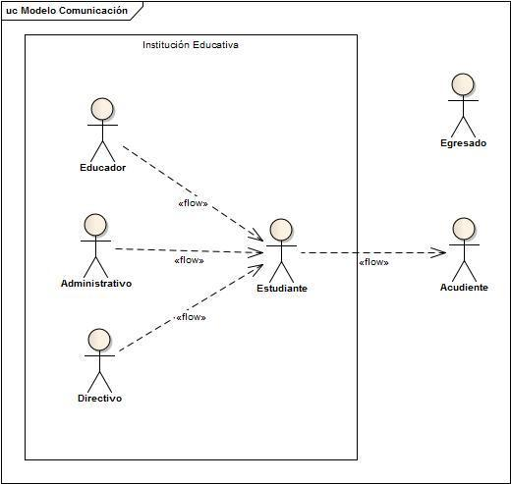
Imagen 1 Modelo de comunicación institución educativa (Fuente: Autores)

Igualmente existen instituciones educativas que entre su PEI se plantean mantener una comunicación fluida entre todos sus integrantes, el mantener informados a los padres de cancelaciones de clase, suspensiones, no asistencia por parte del alumno o faltas del mismo permite que los padres cumplan un rol participativo en el proceso educativo gracias a las acciones de la escuela como facilitadora (Rivera and Milicic 2006).

Los estudiantes no tienen que preocuparse por mantener la comunicación entre los otros integrante como se hace hoy en día por medio de herramientas como notas, cartas y llamadas, que en el caso de las cartas o notas, es necesario que el estudiante haga la entrega para que se cumpla el ciclo de comunicación entre el acudiente y la organización, esto en algunas ocasiones hace que la comunicación no sea efectiva ni oportuna, y en el caso de las llamadas no son un procedimiento optimo por el número de participantes, si en la organización se tiene un total de 5 grados entre sexto y undécimo y estos cuentan con un promedio de 25 alumnos el administrador tendrá que hacer 125 llamadas si están duran 5 minutos será un total de 10 horas en esta tarea, si cada una tiene una duración de 5 minutos y están sujetas a la disponibilidad de tiempo de los acudientes para recibirlas. Lo anterior hace que este proceso no sea efectivo y por lo tanto impacta negativamente en la participación del acudiente en el proceso educativo de su acudido. Debido a que el acudiente no posee la información necesaria, y por ende, no se puede hacer un acompañamiento adecuado y dinámico al estudiante.

El integrar herramientas tecnológicas como instrumentos de apoyo para la comunicación en el proceso de educación básica y media se limita el impacto del desconocimiento de los acudientes y sirve para realizar un seguimiento de la participación e interés de los acudientes en el proceso educativo de sus acudidos. Principalmente se logra que el acudiente conozca cual es el avance y actividades del estudiante, actividades dentro la institución y novedades que se presenten.

El tener una herramienta garantiza que las partes conozcan si la comunicación fue recibida por su destinatario y posiblemente disminuye el gasto en papelería y los tiempos de la transmisión de la información. Adicionalmente, esto permite que los padres o acudientes cumplan su papel como primeros educadores, como dicen los lineamientos definidos por ministerio de educación.

    - Objetivos de la investigación. Objetivo general. Realizar un prototipo de un sistema de información que mejore el flujo de comunicación entre las partes que conforman una organización educativa enfocada en dinamizar este proceso haciendo uso de notificaciones dirigidas hacia grupos específicos dentro de la organización, utilizando principios de la arquitectura SOA, un esquema de datos no relacional y tecnologías móviles.
Objetivos específicos
- Diseñar la solución propuesta haciendo uso de las herramientas Case para definir la arquitectura funcional y lógica.
- Diseño de la estructura de la base de datos no relacional a utilizar.
- Desarrollar el prototipo haciendo uso de los diseños y las tecnologías de desarrollo web y móvil.
    - Metodología Empleada. Para la implementación se propone la utilización de la metodología SCRUM adaptada para el proyecto, haciendo usos de todos los artefactos que propone este proceso, que son:
- Product backlog, lista de requerimientos priorizados.
- Sprint Backlog, requerimientos a desarrollar en la iteración y actividades a realizar para cumplir con los requisitos objetivos.
- Gráfica Burndown, herramienta para verificar si la iteración cumplió o no con los objetivos.

Esta metodología se empleará porque su ciclo de vida permite hacer modificaciones de los requerimientos en el transcurso del desarrollo sin necesidad de reestructurar todo el proyecto debido a que se hace una evaluación diaria del proceso y permite reestructurar las tareas según las necesidades.

Para aplicarla al desarrollo de este proyecto se hace una adaptación y se plantean las siguientes fases:
1. Elaboración del producto backlog para plantear las condiciones necesarias para la construcción de un sistema de información que mejore la comunicación entre las partes de una comunidad educativa.

2. Elaboración del sprint backlog apoyado en un modelo funcional de la aplicación, entiéndase por modelo funcional casos de uso y diagramas de actividades.

3. Realización del modelo estructural, diseño de diagramas de clase y modelo de datos que se utilizaran para persistir la información en un enfoque no relacional.

4. Construcción y pruebas de la aplicación.

Para la construcción se propone utilizar J2EE para la construcción de los servicios y el front web y el SDK Android para la construcción de la aplicación móvil y MongoDB para realizar la persistencia de la aplicación.

    - Diseño de la solución. Para dar solución al problema planteado de una aplicación de mensajería instantánea a teléfonos inteligentes gestionable se propone una arquitectura como se indica en la Imagen 2.

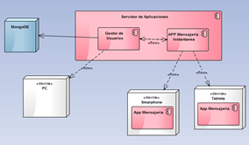
Imagen 2 Modelo de arquitectura propuesto (Autores)

Para el diseño de la solución de tiene un modelo inicial de componentes en el cual se pretende implementar dos grandes módulos, un módulo de gestión que permitirá crear y clasificar los diferentes grupos de interés de acuerdo al perfil dentro de la aplicación y una aplicación Android a la cual se debe acceder desde diferentes tipos de dispositivos que por ser un prototipo solo funcionara sobre dispositivos con sistemas operativo Android.

La aplicación necesita un protocolo de comunicación encriptado para evitar que los mensajes viajen tal como se envían.

    - Alcances y limitaciones. En la primera iteración del proceso de desarrollo, planteado para el presente proyecto son:

- El desarrollo a implementar es la pieza que manejará la conexión a la base de datos del prototipo funcional.
- El proyecto solo llegará a la fase inicial de pruebas y el despliegue.
- La librería se desarrollará en java y el entregable será un jar
- El almacenamiento de la información se realizará utilizando MongoDB.
- Se realizará una aplicación web de una vista que permitirá probar las funcionalidades de la librería a desarrollar.
- Se definirán las estructuras de los documentos que se almacenarán en la base de datos.

Lo anterior esta contemplado en los alcances y limitaciones del proyecto global que son:

- El desarrollo a implementar es un prototipo funcional.
- El proyecto solo llegará a la fase inicial de pruebas y el despliegue.
- El software es una aplicación web y una aplicación móvil que permitirán en envío y recepción de notificaciones a grupos específicos que serán definidos en la aplicación web.
- El almacenamiento de la información se realizará utilizando MongoDB.
- Para el desarrollo de la aplicación web se usará JEE, utilizando JAX-WS para construcción de los web services y JSP para la construcción del frontend de la aplicación.
- La aplicación móvil se desarrollará en el SDK Android.
    - Plan de trabajo. El plan de trabajo utilizado para la primera fase fue el siguiente:

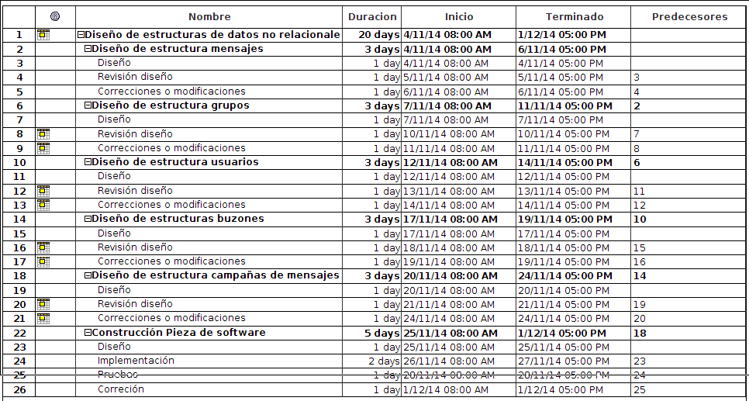
Imagen 3 Cronograma de actividades parte 1 (Fuente: Autores)

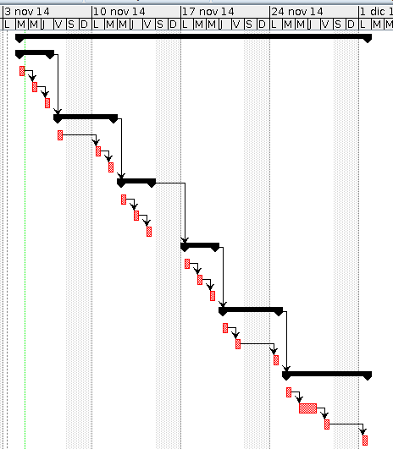
Imagen 4 Cronograma de actividades parte 1 (Fuente: Autores)
- Resultados
A continuación se relacionarán la estructura de los documentos que se almacenarán en la base de datos:

    - Documento de mensaje. El mensaje consta del :
- Identificador del mensaje
- Asunto del mensaje
- Cuerpo del mensaje
- Hora y fechas de creación del mensaje
- Identificador del usuario creador del mensaje

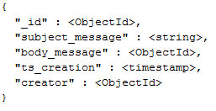
Imagen 5 Documento esquema mensaje (Fuente: Autores)

    - Documento de grupo. El grupo consta del:
- Identificador del grupo
- Nombre del grupo
- Lista identificadores de los usuarios que pertenecen a él
- Fecha y hora de creación del grupo
- Identificador del usuario creador del grupo

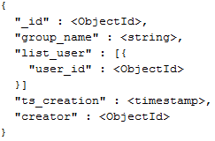
Imagen 6 Documento esquema grupo (Fuente: Autores)

    - Documento de usuario. El usuario consta del:
- Identificar del usuario
- Nombres
- Apellidos
- Correo electrónico
- Número de celular
- Identificador del buzón asociado

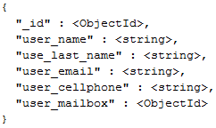
Imagen 7 Documento esquema usuario (Fuente: Autores)

    - Documento de buzón. El buzón consta del:
- Identificador del buzón
- Lista de mensajes recibidos
  - Identificador del mensaje
  - Fecha y hora de recepción
  - Fecha y hora de revisión

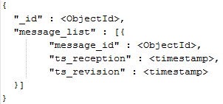
Imagen 8 Documento esquema buzón (Fuente: Autores)

    - Documento de campaña. La campaña consta del:
- Identificador de la campaña
- Nombre de la campaña
- Identificador del grupo destino
- Identificador del mensaje
- Fecha y hora de creación
- Fecha y hora de envío de la campaña

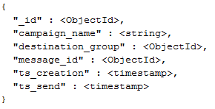
Imagen 9 Documento esquema campaña (Fuente: Autores)

Los documentos anteriores se relacionarán lógicamente como se muestra a continuación:

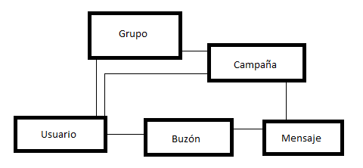
Imagen 10 Relación esquemas definidos (Fuente: Autores)

Dentro del alcance se contempla la construcción de una aplicación web que permite el uso de los esquemas definidos anteriormente.

A continuación se muestran las pantallas de la aplicación construida:
  - Pantalla inicial
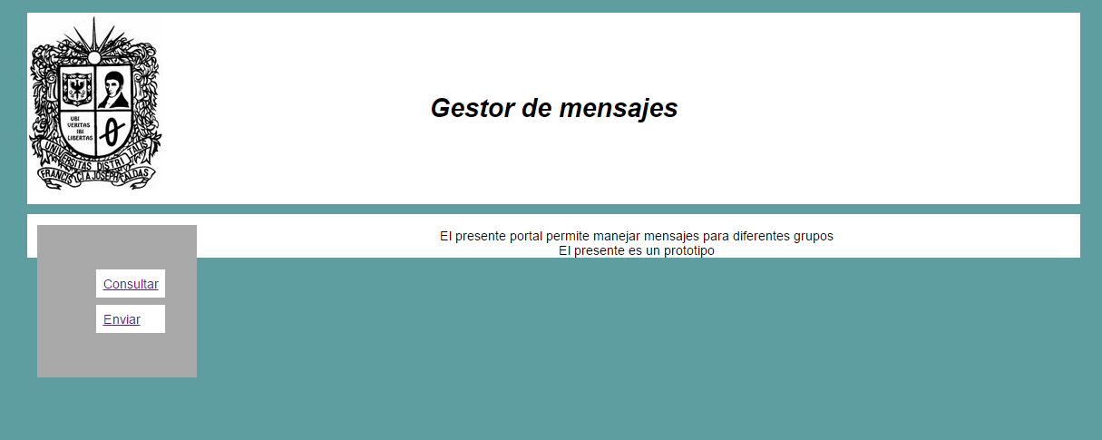
  - Consultas
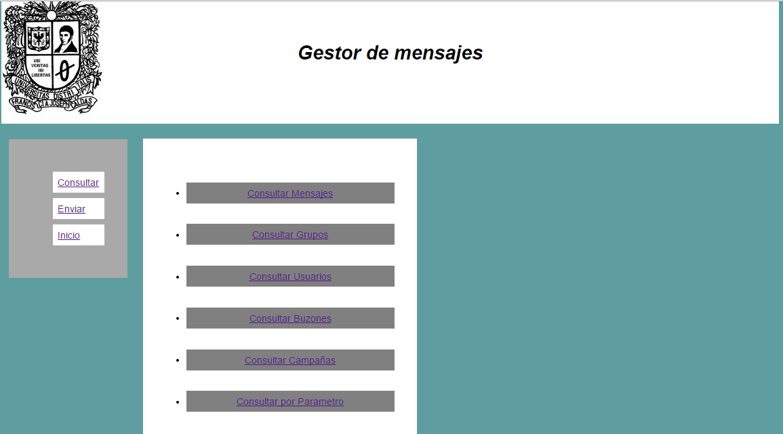
  - Ejemplo Consulta
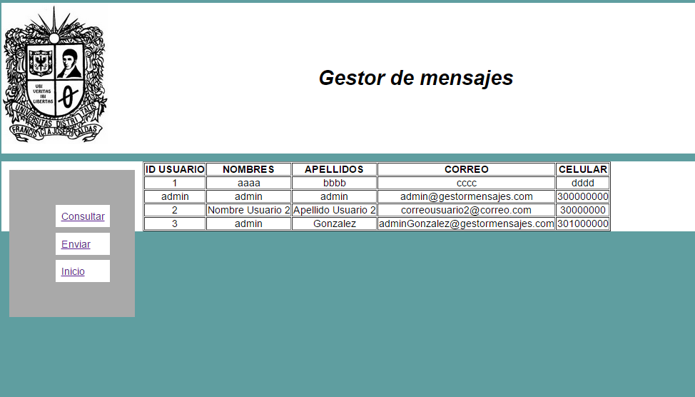
  - Inserción
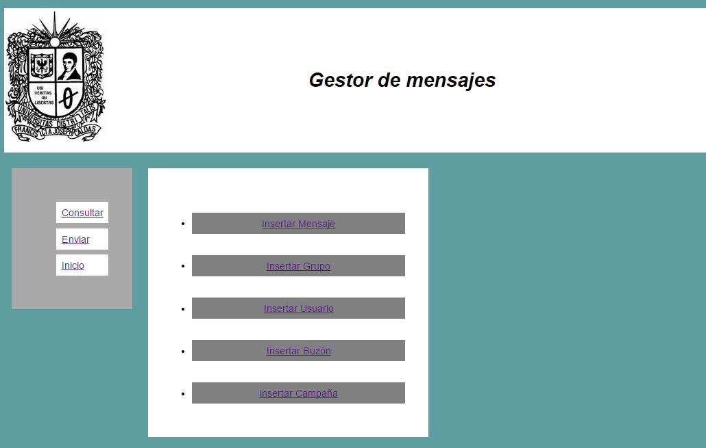
  - Ejemplo Inserción
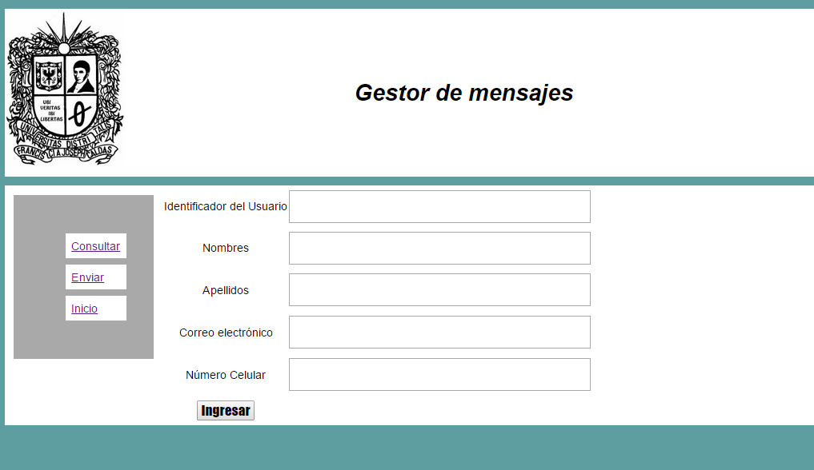
  - Ejemplo Consulta por parametro
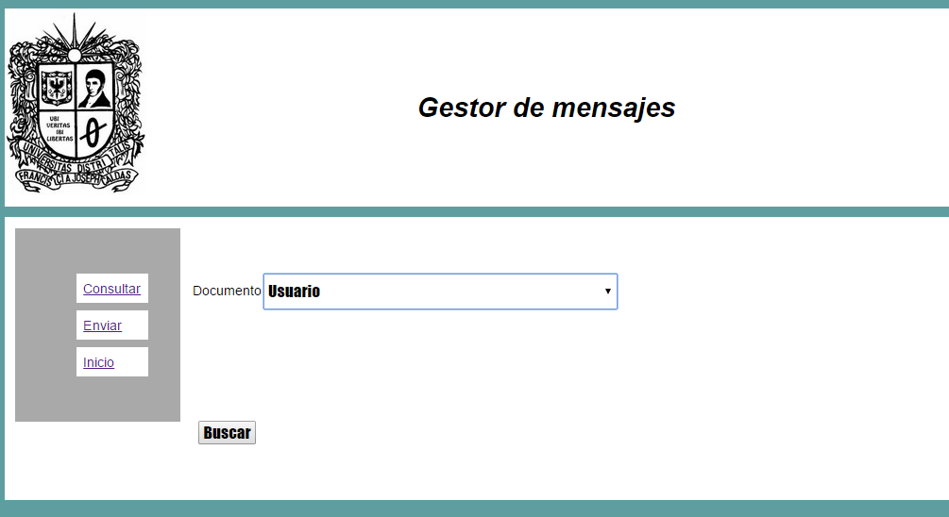
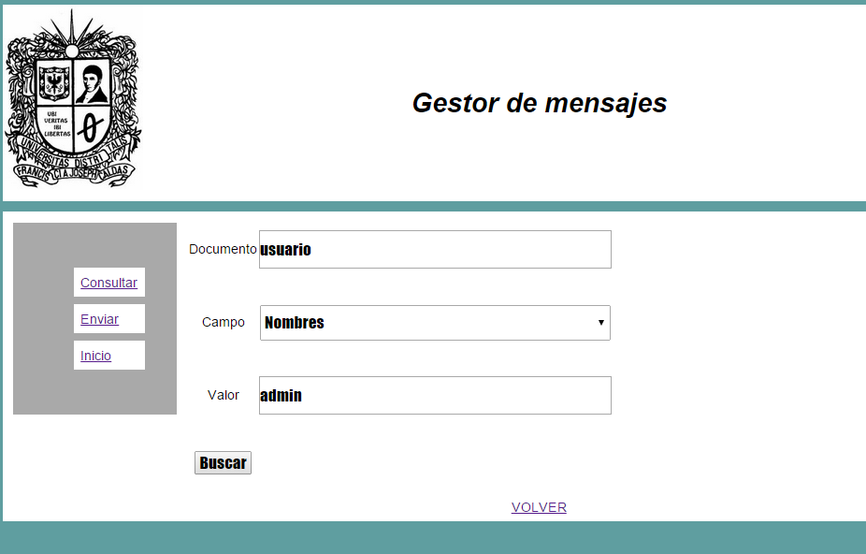
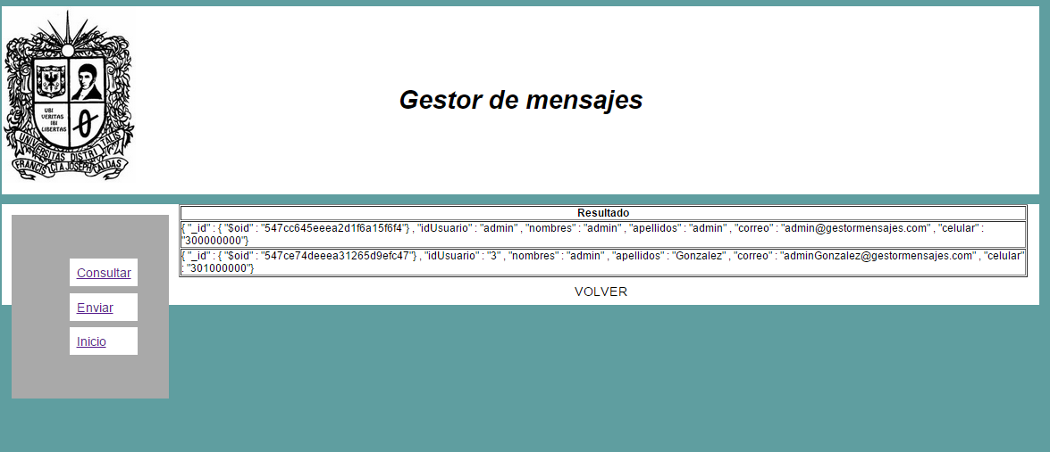
Como se muestra en las imágenes anteriores, la aplicación construida permite hacer la creación, modificación, eliminación y consulta de los datos ingresados. Implementando de esta forma el CRUD.
La aplicación fue construida utilizando Java web, utilizando el driver de conexión proveído por MongoDB para la utilización de este motor en Java y desplegada en un servidor Tomcat.

- Conclusiones
El modelo NoSQL permite tener una escalabilidad horizontal en tiempo de ejecución, que permite la restructuración y complementación de la información de la aplicación.

La relación entre los esquemas creados es lógica y se hace a nivel de aplicación.

MongoDB permite una vinculación sencilla y completa con el lenguaje de programación Java. Brindando una herramienta eficaz y multiplataforma para el manejo de los datos.
Este motor de base de datos tiene la limitación de que la relación de la información y la referenciación debe hacerse a nivel de aplicación.

Referencias
- EL CONGRESO DE LA REPÚBLICA DE COLOMBIA, “Ley 115 de Febrero 8 de 1994”, 1994. Fuente Disponible: http://www.mineducacion.gov.co/1621/articles-85906_archivo_pdf.pdf
- 10gen. 2009. “MongoDB.”
- Amazon. 2008. “Amazon SimpleDB.”
- Apache Software Foundation. 2012. “Apache CouchDB.”
- Basho Technologies. 2009. “Basho | Riak Overview.”
- Bhatia, C. S., and S. Jain. 2011. “Semantic Web Mining: Using Ontology Learning and Grammatical Rule Inference Technique.” Pp. 1–6 in Process Automation, Control and Computing (PACC), 2011 International Conference on.
- Chang, Fay et al. 2006. “Bigtable: A Distributed Storage System for Structured Data.” OSDI Google Inc.
- Couchbase, Zynga, and NHN. 2012. “Couchbase | Simple, Fast, Elastic NoSQL Database.”
- D, Jeff Sutherland Ph., Ken Schwaber, Co-creators Of Scrum, Contact Jeff Sutherl, and Ph. D. 2007. “The Scrum Papers: Nuts, Bolts, and Origins of an Agile Process.”
- Hecht, R., and S. Jablonski. 2011. “NoSQL Evaluation: A Use Case Oriented Survey.” Pp. 336–41 in Cloud and Service Computing (CSC), 2011 International Conference on.
- Jabber Software Foundation. 2004. “Extensible Messaging and Presence Protocol (XMPP).” Retrieved (http://xmpp.org/rfcs/rfc3920.html#intro).
- LinkedIn. 2009. “Project Voldemort.”
- Nonaka, Ikujiro;, and Hirotaka; Takeuchi. 1999. La Organización Creadora Del Conocimiento: Cómo Las Compañias Japonesas Crean La Dinámica de La Innovación. Oxford Uni. México.
- Rivera, Maritza, and Neva Milicic. 2006. “Alianza Familia-Escuela: Percepciones, Creencias, Expectativas Y Aspiraciones de Padres Y Profesores de Enseñanza General Básica.” Psykhe (Santiago) 15(1):119–35. Retrieved November 10, 2014 (http://www.scielo.cl/scielo.php?script=sci_arttext&pid=S0718-22282006000100010&lng=es&nrm=iso&tlng=en).
- Sanfilippo, Salvatore. 2009. “Redis.”
- Ueki, Yasushi, and Masatsugu Tsuji. 2005. “Tecnología de La Información Y Las Comunicaciones ( TIC ) Para El Fomento de Las Pymes Exportadoras En América Latina Y Asia Oriental.” 136. Retrieved (http://www.cepal.org/publicaciones/xml/9/26929/Serie Web 33.pdf).

